# Gebruik van animaties in Nemo

Importeren en toewijzen

Animatie besturen vanuit de module

Module aanspreken vanuit een animatie

Voorbeeld: Simpele animatie

Voorbeeld: Doorlopende, loopende animatie

Voorbeeld: Experimenteer ruimte.

## Importeren en toewijzen

Animaties worden gemaakt in Adobe Edge en daarna geïntegreerd in de module.

Een module bestaat uit een meerdere bestanden die je browser gebruikt om de website te genereren. Alle afbeeldingen, javascript en css bestanden staan los op toegewezen plekken.

Een Animatie is niet anders. Het is een verzameling afbeeldingen en Javascript bestanden. Deze gaan we toevoegen aan onze module om te gebruiken.

Omdat de animatie op zichzelf functioneert en bestaat, is het handig deze los van de module te m aken. Dus gewoon in een eigen map in je persoonlijke Animatie folder bijvoorbeeld. Als je klaar bent kun je hem naar de Animation folder op de P schrijf kopiëren.

### Animatie voorbereiden

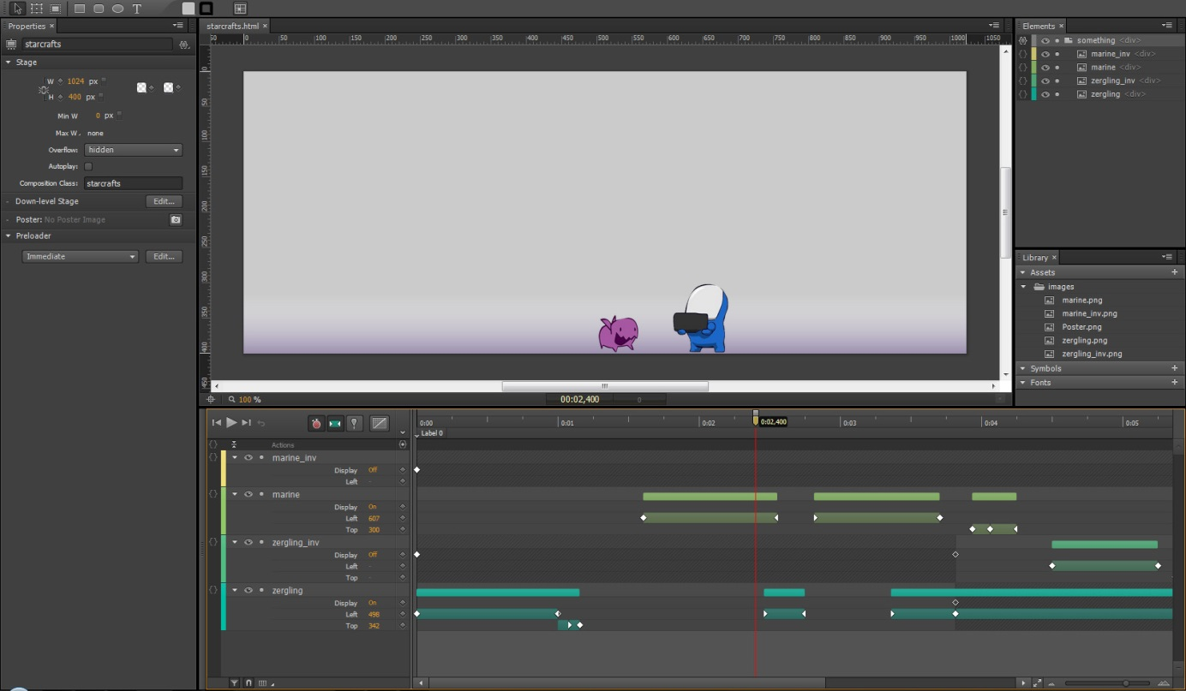

Het is handig om “Autoplay” uit te zetten op de Stage. Anders begin de animatie nooit lekker vanaf het moment dat de gebruiker hem zien. Je zult hem wel straks in Javascript moeten activeren. Maar dat wordt zo dadelijk uitgelegd en is niet moeilijk.

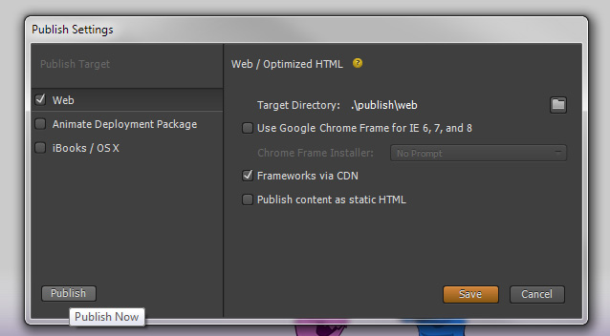

Ondanks dat, als je hem opslaat, er een bruikbare folder uit komt rollen. Willen we dat je hem “published” als Web. Dit is ook de standaard instelling en de shortcut is Ctrl+Alt+S. Dit maakt, in het mapje waar je de animatie hebt opgeslagen” een submap aan genaamd “publish” En daarin staat “web”. In “web” staat het volgende, afhankelijk van de naam.

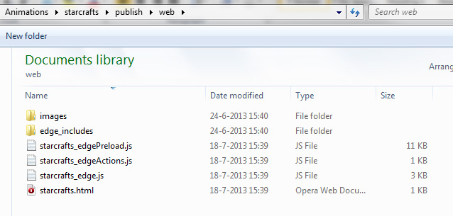

### Animatie importeren

Nu komt het grappige gedeelte. Je hoeft niet met de hand gaan kopiëren en plakken. Je hoeft enkel te weten dat hij daar is.

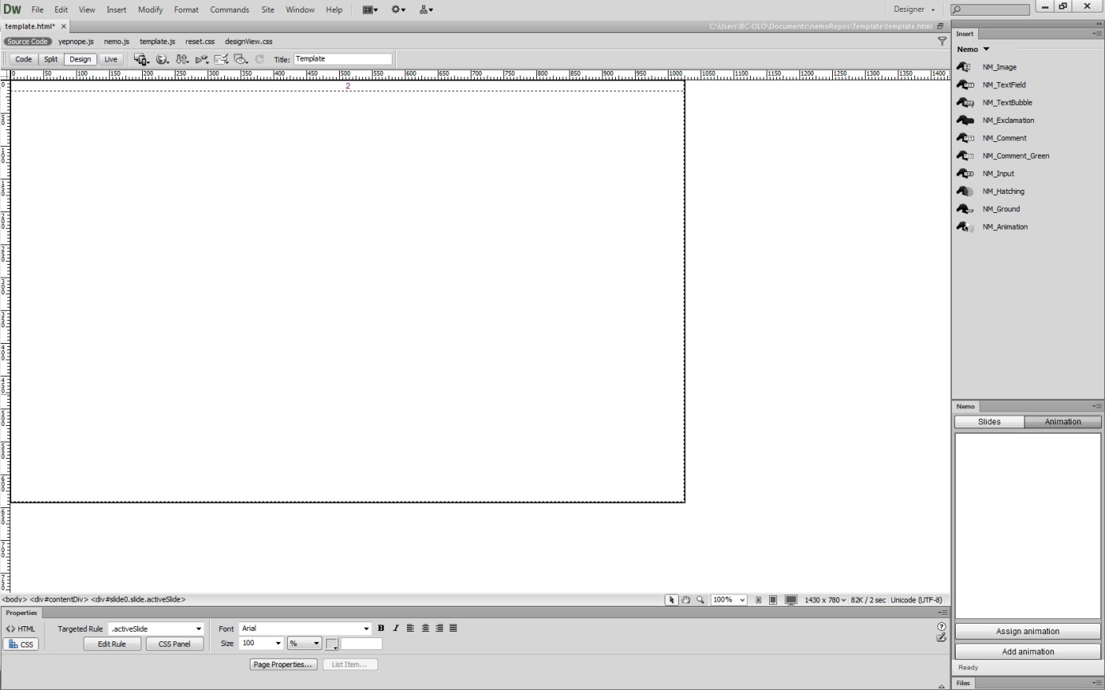

Als je het [Animation] tabje opent is deze, standaard, leeg. Kies [Add aniamtion] en navigeer naar je animatie/publish/web. 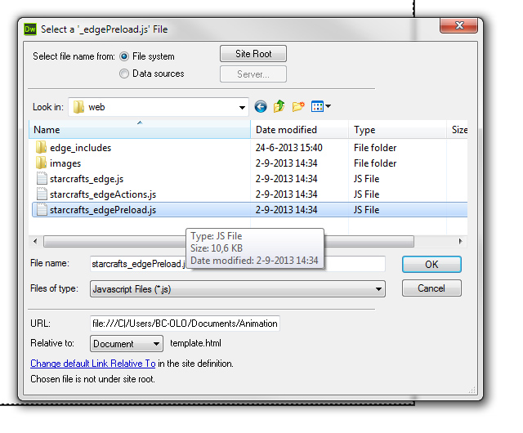

Kies de <naam>_edgePreload.js. Niet een van de andere *.js bestanden.

Nu staat je animatie in dit lijstje. De bestanden vanuit de publish/web map zijn ook naar je module gekopieerd. De plaatjes staan nu ook in je template/images map, en de javascript bestanden in template/animations/<naam>.

### Animatie toewijzen

Sleep een “NM_Animation” component in de slide en selecteer deze.

Selecteer vervolgens de animatie uit het “Animation” paneel en klik op [Assign aniamtion]

Hoogst waarschijnlijk verspringt het NM_Animation component van grootte. Hij neemt als het goed is de grote van je gekozen animatie aan, maar blijft blauw gestreept. We krijgen de animatie helaas niet in Dreamweaver te zien. Maar als je nu de module in de browser bekijkt (F12) dan begint hij met spelen als je in Edge “autoplay” aan hebt staan, of blijft het toont wat zichtbaar is op tijd 00.00.

### Animatie updaten

Als je, nadat je een animatie hebt geïmporteerd, deze aanpast in Edge hoef je hem niet opnieuw te importeren. Je kunt op het “update” knopje in de “Animation” tab klikken. Doe dit nadat jet hem opnieuw hebt gepublished (CTRL+ALT+S) in Edge. Het geeft een notificatie dat hij je animatie update. Je hoeft de module niet eens op te slaan om het verschil te zien in de browser.

(Want intern is er niks veranderd. Er zijn enkel nieuwe bestanden binnen gehaald.)

### Animatie afspelen

Als je “Autoplay” uit hebt in Edge, dan moet je de animatie zelf starten.

Voorbeeld template.js:

*//test.js. We do stuff external, to keep it tidy.*

*//this function will be called every time a new slide is called*

*function newSlideHdl(index, backwards){*

*console.log("newSlideHdl called " + index + " backwards: " + backwards);*

*if(index==0){ //are we at the first slide?*

*//stop animatie. Handig voor terug gaan.*

*$.Edge.getComposition( "*<animatienaam>*" ).getStage().stop(0);*

*}*

*}*

*//this function will be called every time a new slide has stopped moving and is now standing in it's new position*

*function newSlideStopHdl(index, backwards){*

*console.log("newSlideStopHdlcalled " + index + " backwards: " + backwards);*

*if(index==0){ //are we at the first slide?*

*//start de animatie!*

*$.Edge.getComposition( "*<animatienaam>*" ).getStage().play(0);*

*}*

*}*

## Besturen van een animatie

Via “$.Edge” kunnen we in Javascript vanaf buiten Edge de animatie besturen.

Een animatie word gezien als een “Compositie” en een compositie heeft meestal een enkele “Stage”. De Stage, net als in Flash, is het basis component van je animatie. Alle andere elementen vallen onder een ander element of direct onder de Stage.

### Timeline besturen

De volgende code kun je gebruiken om de animatie te beginnen:

$.Edge.getComposition( "<animatienaam>" ).getStage().play();

En de volgende om het te laten stoppen:

$.Edge.getComposition( "<animatienaam>" ).getStage().stop();

Tussen de haakjes bij “play()” en “stop()” kun je, naast het leeg laten, ook een getal zetten. “play(1000)” vertelt de animatie om te beginnen met afspelen één seconde in de tijdlijn. 1500 is dus anderhalve seconde gezien het in miliseconden word aangegeven.

Je kunt ook een naam van een label meegeven. Dit is een goede manier om stukken animatie af te spelen. “play(‘act1’)”

“stop(‘act2’)” bij stop werkt dit dus ook. Hij staat dan stil op de locatie die je aangeeft.

### Onclick van buitenaf

Als je de animatie wil laten afspelen wanneer de gebruiker er op klikt kun je dit binnen Edge doen. Maar ook er buiten.

Voorbeeld hiervan. In Template.js:

function onLoad(){

console.log("------------onLoad------------");

$(function() {

//initiate stuff here

$("#<animatienaam>").click(function() {

console.log("clicky");

$.Edge.getComposition("<animatienaam>").getStage().start();

});

});

}

### Functies aanroepen die gedefinieerd zijn binnen de Compositie

Als je een functie definieert binnen Edge doe je dit meestal bij de “compositionReady” trigger van de stage. Een voorbeeld:

sym.testCall = function( message )

{

console.log("Ontvangen van extern Javascript: " + message);

}

Deze kunnen we vanuit Template.js aanroepen als volgt:

$.Edge.getComposition("<animatieNaam>").getStage().testCall( “Woop! Woop!” );

### Externe functies aanroepen vanuit een Compositie

[**Je**](http://www.expobrain.net/2012/01/07/execute-javascript-code-at-the-end-of-an-adobe-edge-movie/) **kunt gewoon een functie aanmaken in “Template.js” en deze direct aanroepen vanuit je Edge Animatie.**

**Voorbeeld externe functie in Tempalte.js:**

**function myExternalFunction() {**

**console.log("shaking baby!");**

**$("#contentDiv").effect( "shake" );**

**}**

**En om het aan te roepen vanuit Edge Animatie:**

**myExternalFunction();**

### Elementen van een Compositie aanspreken.

Alle elementen in een compositie bestaan als HTML elementen. En zijn ook, net als alle elementen in je slides, bereikbaar op de zelfde manier.

Bedenk wel, dat je geen visuele eigenschappen kunt veranderen terwijl het element geanimeerd is. Want elke ‘tick’ worden alle css eigenschappen overschreven door het animatie systeem.

De id van het element dat je zou willen aanspreken is: “<naam animatie>_<elementnaam>”

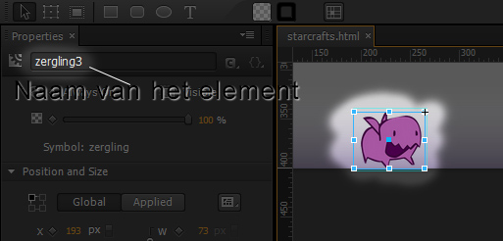

Dus dit element zal als ID hebben: “starcrafts_zergling3”

Als de animatie is gestopt kan ik de scale aanpassen door het volgende stukje javascript:

$("#starcrafts_zergling3").css({ scale: 0.5 });